РОССИЙСКАЯ АКАДЕМИЯ СЕЛЬСКОХОЗЯЙСТВЕННЫХ НАУК
ВСЕРОССИЙСКИЙ НИИ ЭКОНОМИКИ СЕЛЬСКОГО ХОЗЯЙСТВА

И.Г. Ушачев

Вице-президент Российской академии сельскохозяйственных наук,
директор Всероссийского НИИ экономики сельского хозяйства,
академик РАН

Совершенствование экономического механизма в агропромышленном комплексе

Всероссийская научно-практическая конференция «Экономическая эффективность и социальная значимость семейных фермерских хозяйств»

3 декабря 2013
Москва

ISBN 978-5-88371-055-0
Уважаемые участники конференции!
В качестве предисловия к своему выступлению, я хотел бы сказать всего несколько слов: «Российскому фермеру говорят: вам дали полную свободу, сегодня открытый рынок – зарабатывайте, конкурируйте, пожалуйста, на внутреннем и, если хотите, на мировом рынке, благо, что вступили в ВТО. Одно только забыли сказать, что для равной конкуренции нужна равная государственная поддержка с теми, с кем мы конкурируем!».
Теперь по существу темы доклада. Несмотря на то, что сегодня уже много было сказано о значимости крестьянских фермерских хозяйств, я хотел бы еще раз подчеркнуть значение этого сектора для экономики страны в трех направлениях:
- экономическое
- социально-территориальное
- экологическое.
Говоря о первом направлении – экономическом, несмотря на то, что сейчас фермерские хозяйства производят 9% валовой продукции сельского хозяйства, их роль в производстве продукции трудно переоценить. Достаточно того, что они дают каждую пятую тонну зерна и каждую четвертую – подсолнечника. Темпы их роста за последние 12 лет составили более 13% по сравнению с примерно 3% в целом по сельскохозяйственной отрасли. А в перспективе, возможно, именно они могут заместить сокращающееся производство растениеводческой и животноводческой продукции личных подсобных хозяйств.
Не менее значимой является роль фермерских хозяйств в социально-территориальном развитии села. Прежде всего, это рабочие места, сохранение сельских поселений и крестьянского генофонда, народной культуры, вовлечение наиболее активной части сельского населения в развитие предпринимательства.
Что касается третьего направления – экологического, то здесь хотелось бы подчеркнуть, что именно у фермерских хозяйств имеется наибольший потенциал развития производства экологически чистой продукции и органического земледелия, значение которого, на наш взгляд, будет возрастать.
Прежде чем говорить об экономическом механизме в агропромышленном комплексе, хотелось бы отметить некоторые особенности в развитии крестьянских (фермерских) хозяйств.
Во-первых, эти хозяйства специализируются в основном на растениеводческой продукции, поэтому динамика их производства в большей степени подвержена колебаниям, связанным с природными рисками. Что же касается продукции животноводства, то их удельный вес в производстве мяса составляет немногим более 3%, молока – 5%. И все это объяснимо, ведь известно, что производство продукции животноводства более сложно технологически и требует больших сроков окупаемости.
Во-вторых, более сильная чувствительность фермеров к доходности производства тех или иных видов продукции, что в определенной мере отражается на их специализации.
В-третьих, отсутствие, как правило, организованной цепочки доведения своей продукции до конечного потребителя.
Поэтому для повышения эффективности деятельности фермерских хозяйств особое значение приобретает совершенствование экономического механизма хозяйствования. У нас в стране он во многом общий как для сельскохозяйственных организаций, так и для крестьянских (фермерских) хозяйств. Я имею в виду, прежде всего, систему субсидирования, страхования, ценообразования и кредитования.
Практика показала, что он далеко несовершенен и не обеспечивает высоких и устойчивых темпов развития сельского хозяйства. Если объективно оценивать аграрную политику нашего государства, то на самом деле используемый экономический механизм, малоэффективная финансовая, инфраструктурная, земельная и социальная политика привели к тому, что из 12 основных показателей (индикаторов) первой Государственной программы не были выполнены 10. Это и предопределило современное состояние отрасли, которое никак нельзя охарактеризовать, за исключением отдельных подотраслей, как удовлетворительное.
Вот почему в целом объем продукции сельского хозяйства (в сопоставимых ценах) остается ниже, чем в дореформенном 1990 году на 15,4%.
Об этом свидетельствует динамика, например, валового сбора зерна. За пореформенный период каждый второй год валовой сбор зерна был менее 80 млн т, а в среднем за 2008-2012 гг. было собрано 86,3 млн т, что на четверть меньше, чем в 1990 г. и сравнимо с его производством в 1972 г.
Производство молока в 2012 г. составило 31,8 млн т, что в 1,7 раза меньше, чем в 1990 г., или на уровне далекого 1957 г., а в текущем году снизится еще примерно на миллион тонн.
Высокие темпы прироста производства свинины и мяса птицы в последние годы не смогли компенсировать его спада в скотоводстве и овцеводстве. В результате производство отечественного мяса всех видов в 2012 г. достигло лишь уровня 1983 г., а в пересчете на душу населения составило 56 кг, что меньше, чем, например, в Китае, население которого на порядок превышает его численность в России.
Причиной такого положения дел в значительной степени являются неравные условия конкуренции для отечественных и зарубежных сельхозтоваропроизводителей, связанные как с объемами оказываемой государственной поддержки, так и с макроэкономическими условиями хозяйствования.
В странах-конкурентах России на агропродовольственном рынке существенно лучше экономические условия функционирования сельскохозяйственных товаропроизводителей, в том числе цены на реализуемую продукцию, материально-технические ресурсы, процентные ставки по кредитам, даже с учетом их частичного субсидирования в России (рисунок 1).
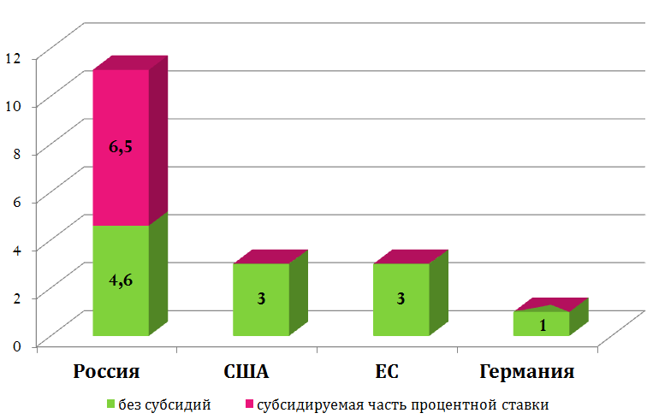
Рис. 1. Средняя процентная ставка по кредитам для сельскохозяйственных товаропроизводителей, %
Несмотря на то, что в настоящее время на субсидирование процентных ставок по банковским кредитам направляется около 65% всех трансфертов федерального бюджета, предусмотренных на развитие сельского хозяйства, заемные средства с государственной поддержкой были доступны лишь 1/3 сельскохозяйственных организаций. Видимо, не лучше обстоит дело и с кредитованием крестьянских (фермерских) хозяйств.
Но даже те хозяйства, которые смогли взять кредит, не могут гарантировать, что проект будет окупаемым: цены на производственные ресурсы, как правило, растут быстрее, чем цены на сельскохозяйственную продукцию, в результате чего их уровень не обеспечивает доходность сельскохозяйственного производства (рисунок 2).
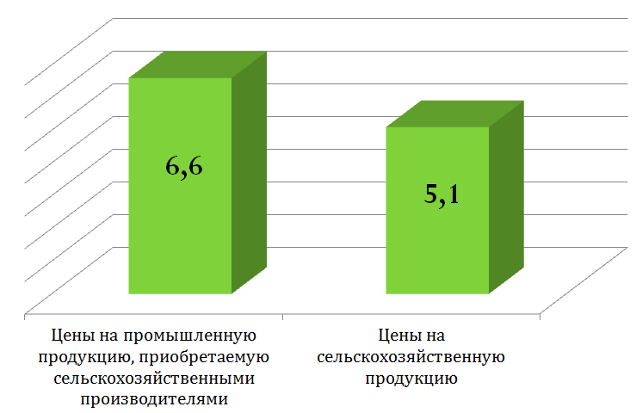
Рис. 2. Рост цен производителей за 2000-2012 гг., раз
Источник: расчет на основе данных Росстата
Как показывает анализ цен реализации отдельных продовольственных товаров по цепочке производитель-переработчик-продавец доля сельскохозяйственных товаропроизводителей в конечной (розничной) цене продовольствия колеблется на уровне 30% (рисунок 3).
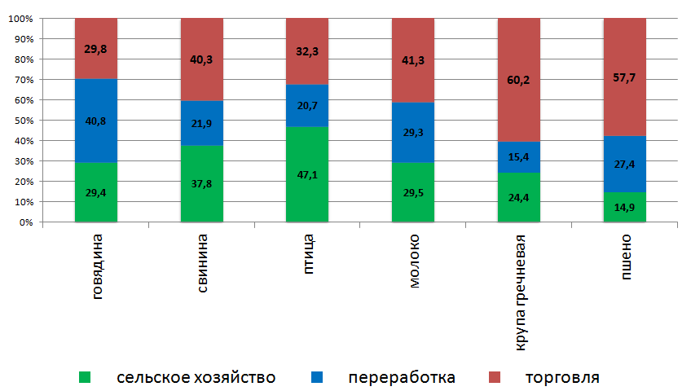
Рис. 3. Вклад отраслей в конечную цену отдельных продовольственных товаров в 2012 г., %
Источник: расчет на основе данных Росстата

Принципиально иная ситуация складывается с долей сферы торговли: ее удельный вес составляет около 40%.
Дисбаланс в распределении прибыли между отраслями приводит к низкой доходности в сельском хозяйстве. Рентабельность по всей хозяйственной деятельности в 2012 г. составляла без субсидий немногим более 1%, с субсидиями – 12%. Однако многие хозяйства в силу установленных условий их вообще не получали. В результате в среднем по сельскохозяйственным организациям на 1 га пашни было получено лишь 2,2 тыс. руб. чистой прибыли, что совершенно недостаточно для ведения эффективного производства.
Что касается крестьянских фермерских хозяйств, в силу того, что такие данные Росстатом не собираются, а на ведомственную отчетность поставлен гриф служебного пользования, то проанализировать ситуацию с экономикой крестьянских (фермерских) хозяйств практически невозможно.
В результате действующий экономический механизм загоняет сельскохозяйственных товаропроизводителей в долговую яму. Кредиторская задолженность сельскохозяйственных организаций приблизилась к 2 трлн руб., что на треть превышает стоимость производимой продукции и составляет более чем 1,3 млн руб. на каждого сельскохозяйственного работника.
Сложность привлечения заемного финансирования, недостаток собственных средств, низкий уровень государственной поддержки негативно сказались на инвестиционной привлекательности сельского хозяйства. В результате за 2008-2012 гг. на фоне роста общего объема инвестиций в экономику страны на 19%, инвестиции в сельское хозяйство снизились на 9% при предусмотренном в Государственной программе на этот период росте в 1,6 раза.
Все это привело к угрожающе растущему импорту продовольственных товаров и возрастающему дисбалансу внешней торговли в этой сфере (рисунок 4).
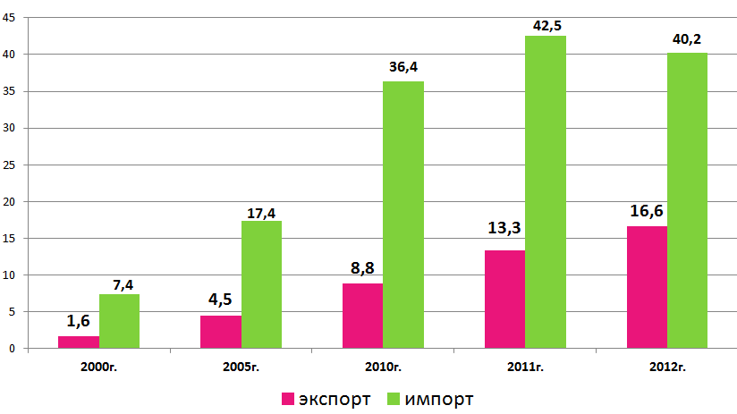
Рис. 4. Экспорт и импорт продовольственных товаров и сельскохозяйственного сырья, млрд долл. США
Источник: расчет на основе данных Росстата

Так, за 9 месяцев текущего года импорт уже составил 26,6 млрд долл США и увеличился на 5 %, а экспорт, напротив, сократился на 11% до 9,3 млрд долл США. По сравнению с январем-августом 2012 года возросли физические объемы импортных закупок молока и сливок (на 42,3%), масла сливочного (на 26,1%), сахара белого (на 29,0%), табачных изделий (на 26%).
Трансформационный период в нашей стране сопровождался огромными социальными издержками. «Ножницы» между городом и селом в уровне и качестве жизни раздвинулись. Заработная плата в отрасли едва превышает половину среднероссийской (53 %), хотя занятость работников в течение года на 6-7% выше, чем по экономике в целом.
Остается острой проблема сельской бедности. У 16,9% сельского населения денежные доходы ниже величины прожиточного минимума (среди горожан у 8,8%) при предельно допустимом, по международным оценкам, показателе 10%. Без преувеличения можно сказать, что российская бедность локализуется на сельских территориях.
К сожалению, новая Государственная программа не предполагает, исходя из заложенных в ней параметров, осуществить прорыв ни в технико-технологическом направлении, ни в повышении доходности отрасли для создания условий ее инвестиционной привлекательности, ни в коренном улучшении социальных условий жизни и престижа сельскохозяйственного труда.
Вместе с тем, потенциал аграрного сектора по всем факторам его развития, как вы знаете, огромен и способен при создании благоприятных условий обеспечить не только продовольственную независимость и безопасность страны, но и стать одним из ведущих экспортеров по целому ряду сельскохозяйственной продукции и продовольственных товаров.
Все это свидетельствует о том, что действующий экономический механизм исчерпал себя. Нужен механизм, направленный на развитие отечественной сельскохозяйственной экономики. Это тем более важно, что мы уже вступили в ВТО, находимся в Едином экономическом пространстве, которое будет только расширяться. В общих чертах, по нашему мнению, основные изменения в экономическом механизме должны произойти по следующим направлениям.
- Снижение инфляции и ценовая политика
Прежде всего, нужно стремиться к изменению соотношения цен на сельскохозяйственную и промышленную продукцию и услуги. Это возможно путем замораживания цен и тарифов для сельского хозяйства естественных монополий, контролируемых государством. Причем такая политика должна носить не годичный характер, а быть долгосрочной. В текущем году по сравнению с предыдущем годом цены на бензин выросли почти на 8%, на дизельное топливо – на 12%, а цены на реализованную сельскохозяйственную продукцию снизились на 2,5 %.
Так, по нашим подсчетам, замораживание тарифов в 2014 году принесет экономию хозяйствам в размере только 0,4% затрат. При долгосрочном варианте это способствовало бы не только снижению диспаритета цен, но и снижению темпов инфляции в целом, которая в настоящее время «съедает» у сельского хозяйства около 100 млрд рублей ежегодно.
Кстати, на эту проблему обращают внимание в своем открытом письме к Президенту страны 500 руководителей сельскохозяйственных предприятий и вас – фермеров. Они просят исключить из стоимости ГСМ для сельхозмашин все налоги и акцизы, включая отчисления в дорожные фонды. Ведь, как известно, сельхозмашины используются не для проезда по автомобильным дорогам, а передвигаются по землям сельхозназначения.
Одним из эффективных инструментов поддержки доходов сельскохозяйственных товаропроизводителей является применение системы так называемых минимальных гарантированных цен на реализуемую ими продукцию. Имеется в виду, что мы должны от периодически объявляемых закупочных интервенций, проводимым биржевым способом, перейти к постоянно действующей системе закупок сельскохозяйственной продукции по заранее объявленным минимальным ценам. Так, в США используется механизм залогового кредитования, когда государство берет на себя обязательство приобрести урожай фермеров по заранее объявленным ценам, которые составляют примерно 85% от фактической рыночной цены за предыдущий период. Такой механизм используется там для 15 основных видов растениеводческой продукции и молока, а не только по зерну, как у нас.

- Государственная поддержка развития производства
  - Развитие кредитования
Чтобы сделать кредит доступным для сельскохозяйственных товаропроизводителей, целесообразно снизить рыночную процентную ставку до 2-3% годовых, тем более что более 90 % всех кредитов поступает в сельское хозяйство через два государственных банка: Россельхозбанк и Сбербанк. Впредь до такого снижения государству придется удешевлять кредитные ресурсы, используя субсидии и повышая доступность к ним, в том числе и крестьянских фермерских хозяйств. По расчетам, исходя из данных Национального доклада за 2012 год, субсидированными кредитами воспользовалось не многим более 4% фермеров. Одновременно должна быть снижена ставка рефинансирования Центрального банка до уровня, действующего в развитых странах мира.
  - Страхование
Что касается страхования, то принятый Федеральный закон о страховании от 25 июля 2011 г. № 260-ФЗ «О государственной поддержке в сфере сельскохозяйственного страхования и о внесении в Федеральный закон «О развитии сельского хозяйства» закрепил принцип страхования с государственной поддержкой только катастрофических рисков, начиная с гибели 30% урожая и более, что резко снижает число возможных получателей страхового возмещения. По расчетам экспертов, такой подход актуален лишь для 10-15 регионов страны, и то один раз в 5-6 лет.
Необходимо в ближайшее время внести в Закон поправки, позволяющие страховать с господдержкой также недобор урожая в размере до 30%, поскольку это является наиболее востребованной страховой программой в сельском хозяйстве России.
Такая корректировка системы страхования с государственной поддержкой потребует субсидий из федерального бюджета в размере 12,0-13,0 млрд руб. в год. Целесообразно обязать страховщиков перейти от системы формирования страховых резервов к накопительному принципу. На случай чрезвычайных ситуаций, приносящих особенно крупные ущербы, особый резервный фонд должно иметь государство, как перестраховщик последней руки.
  - Субсидирование
Наряду с сохранением ранее действовавших мер поддержки (субсидирование процентной ставки), предусмотрена новая форма субсидирования сельскохозяйственного производства, отвечающая условиям членства России в ВТО, – поддержка доходов сельхозтоваропроизводителей в области растениеводства, то есть несвязанная поддержка, а также субсидирование производства молока.
На оказание несвязанной поддержки товаропроизводителям в области растениеводства выделено 25,2 млрд рублей, средний размер субсидии из Федерального бюджета на 1 га составляет 344 рубля, а с учетом региональной составляющей – 501 рубль на 1 га. Нам представляется, что следует усилить несвязанную поддержку в области растениеводства и ввести ее для животноводства.
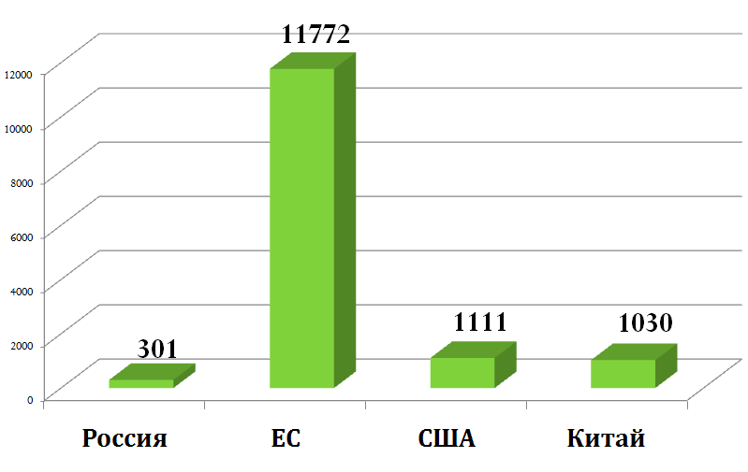
Рис.5. Размер несвязанной поддержки
доходов в расчете на 1 га пашни, руб.
Источник: расчет на основе данных ВТО, ФАО, ЦБ РФ
Курс валют взят по состоянию на 01.01.2013 г.
В целом несвязанная поддержка доходов должна бы составить не менее 3 тысяч рублей, а в целом совокупная поддержка сельского хозяйства по всем направлениям – примерно 5-6 тысяч рублей на 1 га пашни вместо 1700 рублей в настоящее время и против более 20 тысяч рублей в США и ЕС.
При этом было бы целесообразно создать дифференцированную систему господдержки для различных зон и хозяйств с различным уровнем доходности:
- конкурентоспособные хозяйства, функционирующие в нормальных почвенно-климатических и экономических условиях;
- хозяйства, находящиеся в неблагоприятных социально-экономических условиях;
- товаропроизводители, временно утратившие конкурентоспособность.
Что касается субсидирования процентной ставки, то, на наш взгляд, мы, прежде всего, укрепляем банки, а не помогаем сельхозтоваропроизводителям.
- Кооперация
Одним из наиболее действенных механизмов повышения удельного веса сельскохозяйственных товаропроизводителей в конечной цене реализации продовольствия и повышения таким образом их доходности является развитие сельской кооперации. Это доказано как российским, так и зарубежным опытом.
Например, в Белгородской области четко отработан механизм развития кооперационных процессов, которым предусматривается создание инфраструктуры для фермерских хозяйств и личных подворьев, ее переработке, реализации и доступу на местные рынки. При этом для фермеров существует серьезная льгота – они получают одну треть торговых мест.
Однако в отечественном агропромышленном бизнесе сложился кризис недоверия. Поэтому, чтобы идея сельской кооперации оказалась привлекательной, необходима государственная политическая и финансовая поддержка тех, кто решил создать или развивать сельский кооператив.
В качестве инструментов достижения этих целей предлагается:
- возмещение части расходов на уплату процентов по долгосрочным инвестиционным кредитам и займам. Для этого потребуется 1 млрд руб. в год из федерального бюджета и не менее 0,5 млрд руб. – из региональных бюджетов;
- поддержка направлений развития сельской кооперации в рамках мероприятий экономически значимых региональных программ по развитию сельской кооперации;
- предоставление сельскохозяйственным кооперативам и организациям потребительской кооперации, оказывающей не менее 70% услуг сельскому населению, всех видов грантов и субсидий на развитие современной материально-технической базы;
- возмещение сельскохозяйственным кооперативам и организациям потребительской кооперации, оказывающей не менее 70% услуг сельскому населению, части расходов на уплату первоначального взноса по договорам лизинга оборудования, транспорта, сельскохозяйственной и специализированной техники, скота и иных производственных фондов в размере не более 35% от стоимости объектов лизинга.
Для реализации этих мероприятий по нашим расчетам требуется более 500 тыс. руб. в расчете на 1 кооператив в год. При условии создания до 2020 г. 15 тыс. кооперативов потребуется около 63 млрд руб., но эти расходы, бесспорно, окупятся.
Мы надеемся, что подготовленный проект Программы развития сельской кооперации будет включен со следующего года в Государственную программу развития сельского хозяйства до 2020 года.
- Продовольственная помощь
Одной из мер повышения емкости внутреннего рынка, что очень важно для малых форм хозяйствования, может стать продовольственная помощь незащищенным слоям населения. В настоящее время по этому вопросу проводится эксперимент в 6 субъектах РФ за счет их собственных средств. На наш взгляд, эта форма поддержки могла бы оказать значимое влияние на доходность сельхозтоваропроизводителей только при условии, во-первых, больших масштабов ее реализации с охватом не менее 30 млн человек и, во-вторых, разработки механизма ее реализации, предусматривающего вовлечение сельхозтоваропроизводителей в процесс закупок для этой системы.
- Стимулирование экспорта
Наряду с мерами по расширению внутреннего рынка, важное значение будут иметь меры по поддержке российского экспорта, ибо разработанные Минэкономразвития условия, не в полной мере подходят основной массе предприятий малого и среднего бизнеса, так как они рассчитаны в большинстве своем на крупный бизнес. Создание Российского экспортного агентства позволило бы привлечь к экспортной деятельности именно малые и средние предприятия, для которых предпочтительно упрощение таможенных процедур и процесса возврата НДС, снижение налогового бремени, облегчение поиска партнеров за рубежом, проверка их репутации.
- Развитие сельских территорий
В целях сохранения и приумножения природного, социально-экономического и культурного потенциала села, по расчетам ВНИИЭСХ на основе стандартов уровня жизни на селе, для реализации этой цели потребуется не менее 6 трлн руб.
При этом необходимо:
- на межведомственной основе сформировать и утвердить научно-обоснованную систему нормативов социального обустройства сельских поселений;
- укрепить налоговую базу местного сельского самоуправления для улучшения финансовых возможностей реализации законодательно установленных полномочий;
- в целях повышения участия бизнеса в жилищном строительстве, развитии социальной и инженерной инфраструктуры села, создании рабочих мест в несельскохозяйственной сфере деятельности установить льготные системы налогообложения, кредитования и таможенного регулирования соответствующих сфер деятельности;
- ввести льготные условия ипотечного жилищного кредитования для повышения доступности сельскому населению благоустроенного жилья.
- разработать организационно-экономические механизмы регулирования рынка иностранной рабочей силы в сельском хозяйстве.
Переход к разумной аграрной политике потребует существенных корректив во всей социально-экономической политике государства и значительных финансовых ресурсов.
Чтобы обеспечить рентабельность сельскохозяйственных организаций на уровне, позволяющем осуществлять расширенное воспроизводство (не менее 30%) и одновременно выплачивать своим работникам заработную плату в размере 95% от средней по экономике страны, даже с учетом роста производительности труда до 2020 г. на 70% ежегодно необходимо совокупное финансирование из федерального и региональных бюджетов в объеме 700-750 млрд руб. против 250-300 млрд руб. в настоящее время.
В качестве источников, обеспечивающих потребность в дополнительных ресурсах, могут быть:
- рост цен на 3-5% на сельскохозяйственную продукцию у ее производителей в связи с закупкой отечественной продукции в продовольственный фонд помощи нуждающемуся населению – 60-80 млрд руб.;
- снижение темпов инфляции до 2-3% и потерь от нее – 100 млрд руб.;
- отказ от субсидирования части процентной ставки в связи со снижением инфляции – 100 млрд руб.;
- изменение условий применения ЕСХН и внедрение механизмов, позволяющих не включать в стоимость закупаемой продукции налог на добавленную стоимость – 50-60 млрд руб.;
- уменьшение расходов за счет экономии ресурсов и повышения эффективности их использования как результат создания приемлемых условий хозяйствования для предпринимательских структур (на 3% в год) – 50 млрд руб.
Одновременно необходимо повышение доли сельскохозяйственных товаропроизводителей в конечной розничной цене продовольствия (с 28,5% до 35%) на основе широкого развития кооперации и введения механизма минимальных гарантированных цен на сельскохозяйственную продукцию.
При сложившихся объемах производства рост цен реализации на 1% эквивалентен приросту денежной выручки производителей продукции сельского хозяйства на 16 млрд рублей. Соответственно, экономия ресурсов на 1% высвобождает 12-14 млрд рублей.
Однако ухудшение макроэкономической ситуации в стране, отсутствие очевидных и скорых путей преодоления этих проблем, так называемая «оптимизация» бюджетных расходов фактически формирует на ближайшую перспективу дополнительные риски развития сельского хозяйства.
Как следует из утвержденного Федерального бюджета, в 2014 году финансирование Государственной программы в целом сокращается по сравнению с фактическим уровнем 2013 года (с учетом дополнительно выделенных 42 млрд руб.) на 13%. В 2015 году против утвержденной программы сокращается на 2%, а в 2016 г. – уже на 8%. Что касается поддержки малых форм хозяйствования, то если не будет принято дополнительных решений, она сократится против утвержденной программы на 5% в 2014 и 2015 годах и на 9% в 2016 году.
Вот почему необходимость сформулировать новые подходы к развитию сельского хозяйства становится все более очевидной, особенно в свете последних прогнозов Минэкономразвития России, в которых закладывается стагнационная модель функционирования сельского хозяйства не только на ближайшую перспективу, т.е. до 2020 года, но и более отдаленную – до 2030 года. В этом прогнозе заложено 2 варианта, по нашему мнению, плохой и очень плохой.
По лучшему из них темпы развития сельского хозяйства снизятся с 2,9 % в 2014 году до 1,7 в 2020 году, а по второму варианту – еще меньше – до 1,4 %. Зерна, скота и птицы будет производиться меньше, чем предусмотрено Госпрограммой, а производство молока останется практически на нынешнем уровне.
К 2030 году среднегодовой прирост продукции сельского хозяйства ожидается на уровне 2%, это ниже, чем в среднем будет расти мировое сельское хозяйство.
Конечно, с позиций достижения прогнозных показателей – это самый лучший вариант – никакого напряжения, минимум финансовых ресурсов и хороший отчет о выполнении Госпрограммы в 2020 году.
Но на наш взгляд, сценарии Минэкономразвития – это не прогноз, а признание собственного бессилия и невозможности за 8 лет каким-либо образом изменить ситуацию.
Кроме того, не надо забывать, что на ситуацию в АПК будет оказывать влияние наше пребывание в ВТО, по соглашению с которой тарифная защита нашего внутреннего рынка в последующие годы будет только снижаться.
В связи с этим есть поручение Президента рассмотреть в марте 2014 г. на Государственном Совете вопросы обеспечения конкурентоспособности нашей экономики, в том числе аграрного сектора, в условиях участия России в этой организации. При этом сформирована Рабочая группа, возглавляемая Евгением Степановичем Савченко – губернатором Белгородской области, начата работа по анализу последствий годичного пребывания страны в ВТО и выработке предложений. На наш взгляд, АККОРу необходимо принимать активное участие в выработке таких предложений.
В заключении мы все же остаемся оптимистами и надеемся, что у исполнительной и законодательной власти найдется достаточно понимания сельских проблем и ресурсов, чтобы принять решение по кардинальному изменению ситуации. Но для этого, прежде всего, необходимо повышать эффективность имеющегося производственного потенциала и выделяемых ресурсов, а нам, ученым, давать более глубокие обоснования по совершенствованию аграрной политики. Что касается общественных организаций и, прежде всего, АККОР, то необходимо быть более настойчивыми в отстаивании своих интересов, поскольку они являются не только интересами фермерства и отрасли, но и государства в целом.
Благодарю за внимание!

